2017年莆田一中男子篮球破格录取测试项目及评分标准
一、专项技术
1.投篮
（1）测试方法：以篮圈中心投影点为中心，6.25米为半径画弧（三分球线），考生在弧线外进行90秒自投自抢，投篮方式不限，记投中次数。每人测两次，记其中一次最佳成绩。投篮必须在弧线外，不准踩线，踩线投篮投中无效。每投中1个得1分，投中10个以上得满分10分（包括10个），动作技评分10分。
(2)评分标准
投篮评分表
成绩（个） | 10 | 9 | 8 | 7 | 6 | 5 | 4 | 3 | 2 | 1
分值 | 10 | 9 | 8 | 7 | 6 | 5 | 4 | 3 | 2 | 1
2.多种变向运球上篮
（1）测试方法：考生在球场端线中点站立，面向前场，用右手运球至①处，以考生起动跑开始计时，在①处做背后运球变向，换左手向②处运球，至②处做左手后转身运球变向，换右手运球至③处，右手跨下运球后右手上篮。球中篮后方可用左手运球返回③处，做背后运球，换右手运球至②处做右手后转身运球变向，运球至①处左手跨下运球后左手上篮。球中后做同样动作再重复一次，回到原处停表。篮球场地上的标志①、②、③为以4 0厘米为半径的圆圈，①、③到端线的距离为6米、到边线的距离为2米。②在中线上并到中圈中心距离为2.8米。要求考生在考试时必须任意一脚踩到圆圈线或圆圈内地面，方可变向，否则视为无效，不予计分；运球上篮时球须投中，投不进可进行补投，若球不中仍继续带球前进，视为无效，也不予计分。运球后转身时不得持球转身，否则计时加0.5秒。原则上考生左右手各上篮两次，若违反规则，错一次追加0.5秒。每人测试二次，记其中一次最佳成绩。
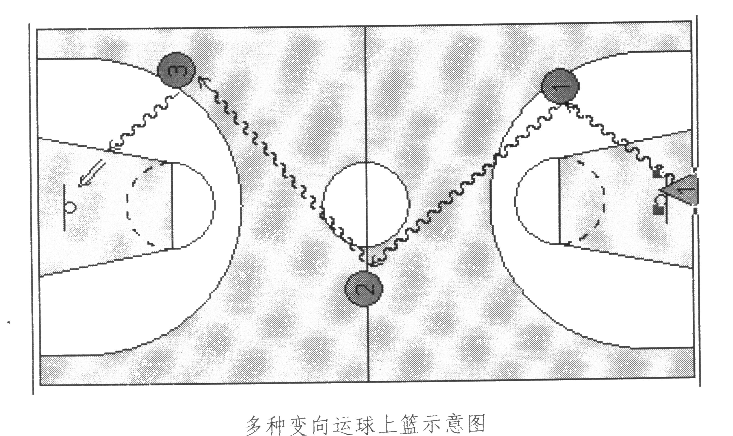

(2)评分标准
多种变向运球上篮评分表
分值 | 成绩（秒） | 分值（秒） | 成绩（秒） | 分值 | 成绩（秒）
20 | 35 | 12.5 | 42.5 | 5 | 52
19.5 | 35.5 | 12 | 43 | 4.5 | 53
19 | 36 | 11.5 | 43.5 | 4 | 54
18.5 | 36.5 | 11 | 44 | 3.5 | 55
18 | 37 | 10.5 | 44.5 | 3 | 56
17.5 | 37.5 | 10 | 45 | 2.5 | 57
17 | 38 | 9.5 | 45.5 | 2 | 58
16.5 | 38.5 | 9 | 46 | 1.5 | 59
16 | 39 | 8.5 | 46.5 | 1 | 60
15.5 | 39.5 | 8 | 47 | 0.5 | 61
15 | 40 | 7.5 | 47.5 | 0 | 62以上
14.5 | 40.5 | 7 | 48
14 | 41 | 6.5 | 49
13.5 | 41.5 | 6 | 50
13 | 42 | 5.5 | 51
二、实战能力
1.测试方法：按照篮球比赛规则，结合实际情况自定。
2.评分标准：评委参照实战评分表，从动作的正确、协调、连贯程度，技、战术运用水平以及配合意识等方面，独立对考生进行综合评定。按60分制打分，所打分数小数点可以保留一位。
实战评分表
等级 | 优 | 良 | 中 | 差
分值 | 60-51 | 50-41 | 40-31 | 30分及以下
标准 | 动作正确，协调、连贯、实效；技术运用合理、运用效果好；战术配合意识强、实战效果较好。 | 动作正确，协调；技术运用较合理、运用效果较好；战术配合意识较强、实战效果较好。 | 动作基本正确，协调；技术运用基本合理、运用效果一般；战术配合意识一般，效果一般。 | 动作不正确，不协调；技术动作不合理、运用效果差；战术配合意识差、效果较差。

莆田第一中学
2017年3月15日

